2013届高考生物一轮复习学案

54 生物技术在食品加工中的应用(人教版)

考纲要求 发酵食品加工的基本方法及应用。

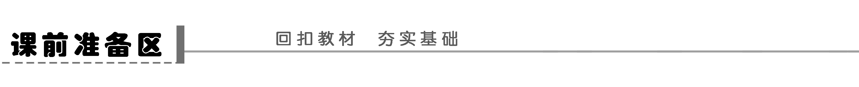
一、制作果酒
1．原理：酵母菌在________的条件下能进行酒精发酵。
2．反应式：C₆H₁₂O₆→2C₂H₅OH＋2CO₂
3．发酵条件
(1)温度控制在18～25℃，最适为________。
(2)pH呈________。
4．制作流程图：挑选水果→冲洗→________→酒精发酵→果酒。
想一想 传统葡萄酒制作中，葡萄酒为什么是深红色的？

二、制作果醋
1．原理：醋酸菌在________的条件下进行醋酸发酵。
2．反应式：C₂H₅OH＋O₂→CH₃COOH＋H₂O
3．发酵条件
(1)最适温度为________。
(2)适时通气。
(3)控制________供应。
4．制作流程：挑选水果→冲洗→榨汁→________→醋酸发酵→果醋。
三、制作腐乳
1．原理：毛霉等微生物产生的蛋白酶能将豆腐中的蛋白质分解成小分子的____________；脂肪酶可将脂肪水解为____________。
2．制作流程图：让豆腐上长出毛霉→加盐腌制→加____装瓶→密封腌制。
3．影响品质的因素：豆腐含水量、盐的用量、卤汤中酒的含量。
四、制作泡菜
1．原理：利用____________在无氧条件下将葡萄糖分解成________。
2．反应式：C₆H₁₂O₆→2C₃H₆O₃(乳酸)
3．制作流程图
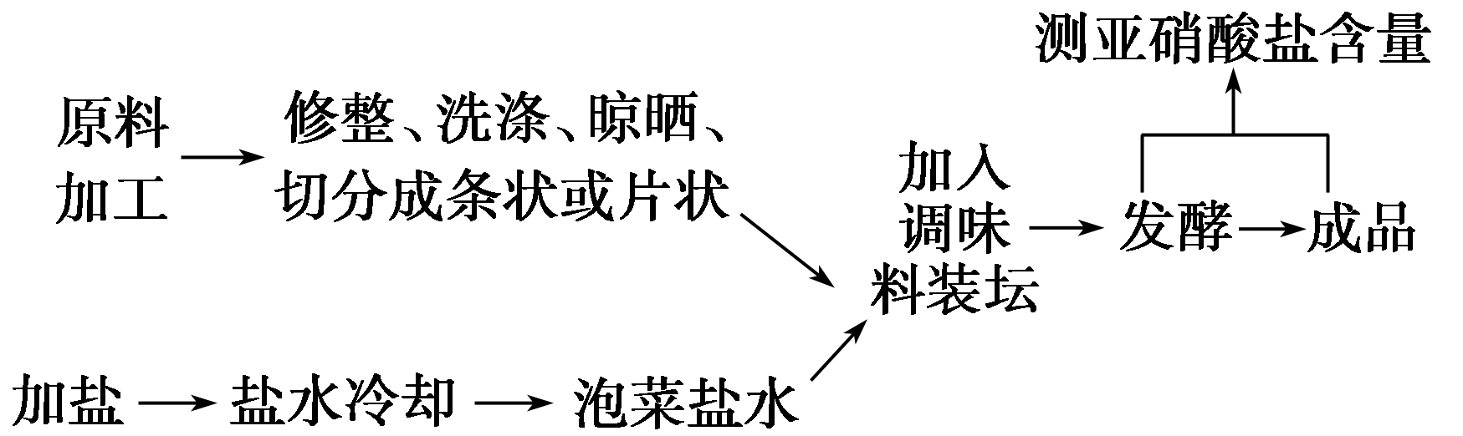
4．影响品质的因素：泡菜坛的选择，腌制的条件如____________、温度、________。
思考 泡菜腌制过程中，亚硝酸盐的含量是如何变化的？

五、测定亚硝酸盐含量
1．原理：在盐酸酸化条件下，亚硝酸盐与____________发生重氮化反应后，与____________________结合形成________色染料，将显色样品与已知浓度的________进行目测比较，大致估算出食品中亚硝酸盐的含量。
2．测定方法：配制溶液→制备标准显色液→制备样品处理液→比色。
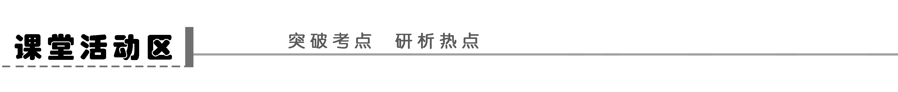
探究点一 果酒、果醋的制作
1．简述果酒和果醋制作的原理，并写出有关反应式。

2．完成下面果酒和果醋制作的实验流程和其发酵装置。
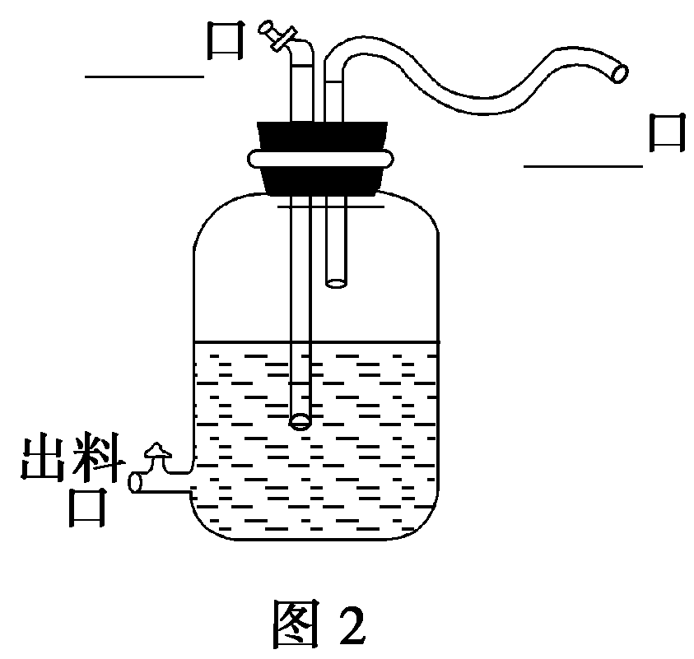
→→→
→
↓ ↓

思维拓展
1．在果酒制作过程的前期通入空气或在发酵瓶(罐)中留有一定的空间(大约1/3)，可以给酵母菌提供氧气、使其进行有氧呼吸，为酵母菌的生长、繁殖提供能量。酵母菌迅速增殖，缩短发酵时间。在产生酒精的阶段要求严格的厌氧环境，此阶段如果有氧，则会抑制其酒精发酵。
2．果醋制作过程中要求始终通氧，因为醋酸菌是好氧细菌，缺氧时醋酸菌的生长、增殖都会受到影响，另外醋酸的生成也会受到影响。
3．由于在发酵过程中都产生CO₂，因此又需设排气口；为防止空气中微生物的污染，排气口应连接一个长而弯曲的胶管。
探究示例1 (2010·北京卷，1)在家庭中用鲜葡萄制作果酒时，正确的操作是( )
A．让发酵装置接受光照
B．给发酵装置适时排气
C．向发酵装置通入空气
D．将发酵装置放在45℃处
听课记录：

变式训练1 (2010·江苏卷，7)下图表示果酒和果醋制作过程中的物质变化过程，下列叙述正确的是( )
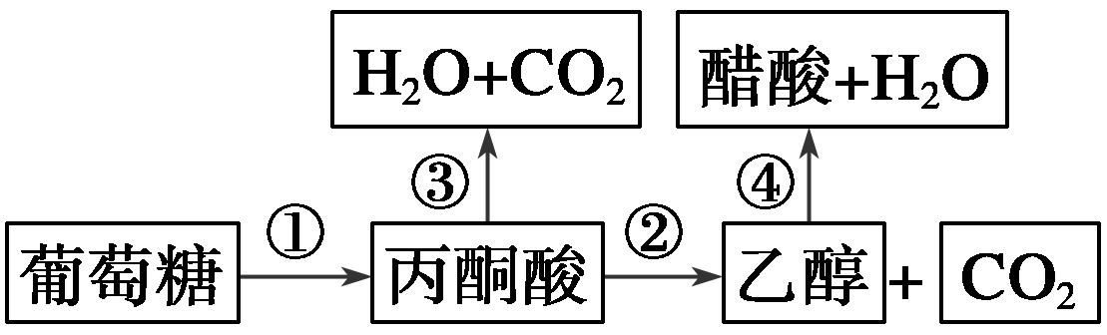
A．过程①和②都只能发生在缺氧条件下
B．过程①和③都发生在酵母细胞的线粒体中
C．过程③和④都需要氧气的参与
D．过程①～④所需的最适温度基本相同
探究点二 腐乳的制作
1．简述腐乳制作的基本原理。

2．简述腐乳制作过程中，对盐和酒的要求与原因。

思维拓展
1．影响腐乳品质的其它条件
(1)香辛料：既可调制腐乳的风味，又具有防腐杀菌的作用。
(2)含水量：以70%为宜，若过高则影响毛霉的有氧呼吸，且腐乳不易成形；若过低，则不利于毛霉的代谢和生长。
(3)发酵温度：前期的发酵温度控制在15～18℃，利于毛霉的生长。
(4)发酵时间：前期发酵和后期发酵的作用不同，所需时间应控制好，太长或太短都会影响腐乳的品质。
2．防止杂菌污染的措施
(1)用来腌制腐乳的玻璃瓶，洗刷干净后要用沸水消毒灭菌。
(2)装瓶时操作要迅速小心，装瓶后要用胶条密封，且最好将瓶口通过酒精灯的火焰，防止瓶口被污染，进而影响腐乳风味。
探究示例2 下列关于腐乳制作的描述中，错误的是( )
A．在腐乳制作过程中必须有能产生蛋白酶的微生物参与
B．含水量大于85%的豆腐利于保持湿度，适宜制作腐乳
C．卤汤中的酒含量应控制在12%左右
D．密封瓶口前最好将瓶口通过火焰以防杂菌污染
听课记录：

变式训练2 (2010·镇江调研)下列与腐乳制作过程相关的操作，错误的是( )
A．为了有利于毛霉的生长，豆腐块应整齐排放，保持适当的距离
B．豆腐块装瓶时，为了避免影响口味，逐层加盐量大致相等
C．装瓶时，将瓶口通过酒精灯火焰，迅速用胶条密封保存
D．加入胡椒、花椒、八角、桂皮、姜、辣椒等香辛料，调节口味
探究点三 制作泡菜并检测亚硝酸盐的含量
1．简述泡菜和亚硝酸盐含量的测定原理。

2．完成泡菜制作和测定硝酸盐含量操作流程的填空。
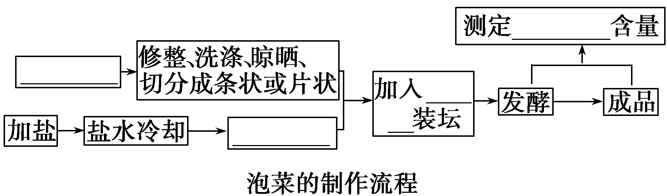
→→→
测定亚硝酸盐含量的操作流程
思维拓展
1．制备样品处理液过程中，提取剂能增大亚硝酸的溶解度，以利于泡菜中亚硝酸盐的提取；氢氧化钠溶液起中和过多酸的作用；氢氧化铝乳液能吸附泡菜汁液中的杂质，使泡菜汁透明澄清，以便进行后续的显色反应。比色过程中，由于重氮化反应不稳定，显色后颜色不断加深，所以时间控制在15 min比色较好。
2．乳酸菌、乳酸、亚硝酸盐的数量随时间变化的曲线如下：
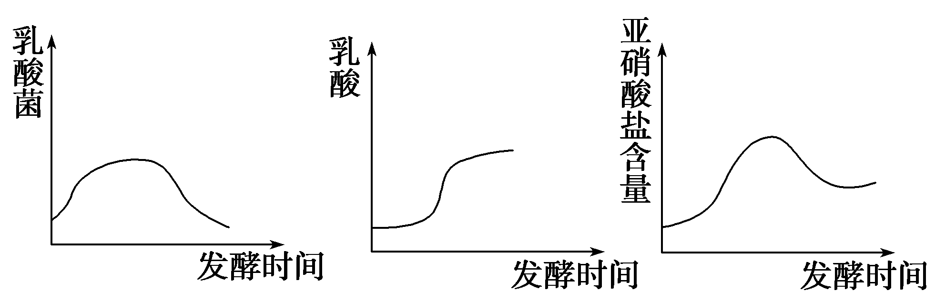
3．泡菜腌制过程中，乳酸菌、乳酸和亚硝酸盐的变化
发酵时期 | 乳酸菌 | 乳酸 | 亚硝酸盐
发酵初期 | 少(有O₂乳酸菌活动受抑制) | 少 | 增加(硝酸盐还原菌的作用)
发酵中期 | 最多(乳酸抑制其它菌活动) | 积累、增多、pH下降 | 下降(硝酸盐还原菌受抑制，部分亚硝酸盐被分解)
发酵后期 | 减少(乳酸继续积累，pH继续下降，抑制其活动) | 继续增多，pH继续下降 | 下降至相对稳定(硝酸盐还原菌被完全抑制)
探究示例3 下面是泡菜的制作及测定亚硝酸盐含量的实验流程示意图，请据图回答：
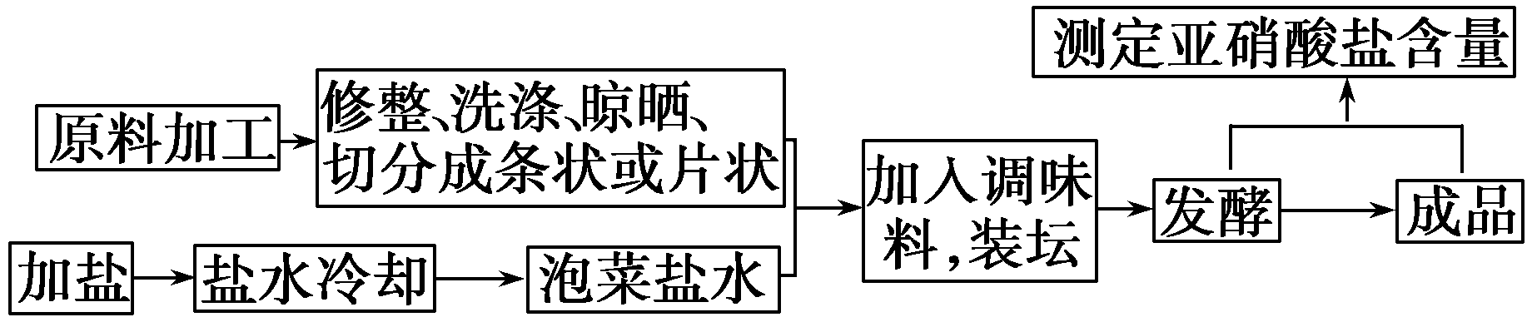
(1)制作泡菜宜选用新鲜的蔬菜或其他原料，原因是______________________________
________________________________________________________________________。
(2)制备泡菜的盐水中清水与盐的质量比为______________________________________，
盐水需煮沸并冷却后才可使用，原因是__________________________________________
________________________________________________________________________；
试说明盐在泡菜制作中的作用：________________。
(3)泡菜风味形成的关键在于________的加入。
(4)发酵过程中应定期测定亚硝酸盐的含量，原因是________________________________
________________________________________________________________________。
(5)测定亚硝酸盐含量的方法是_______________________________________________。
(6)若探究不同食盐浓度对亚硝酸盐含量变化的影响，
①选择的实验材料最好是红萝卜还是白萝卜，理由是：___________________________
________________________________________________________________________。
②在进行实验时分三组，除了实验材料的质量相同外，还要保证每组泡菜的________相同。
听课记录：

变式训练3 (2011·苏州模拟)果酒变酸、酸奶的制作、腐乳外部致密的一层“皮”，与其相关的微生物分别是( )
A．醋酸菌、乳酸菌、毛霉
B．乳酸菌、毛霉、醋酸菌
C．醋酸菌、酵母菌、毛霉
D．酵母菌、醋酸菌、乳酸菌

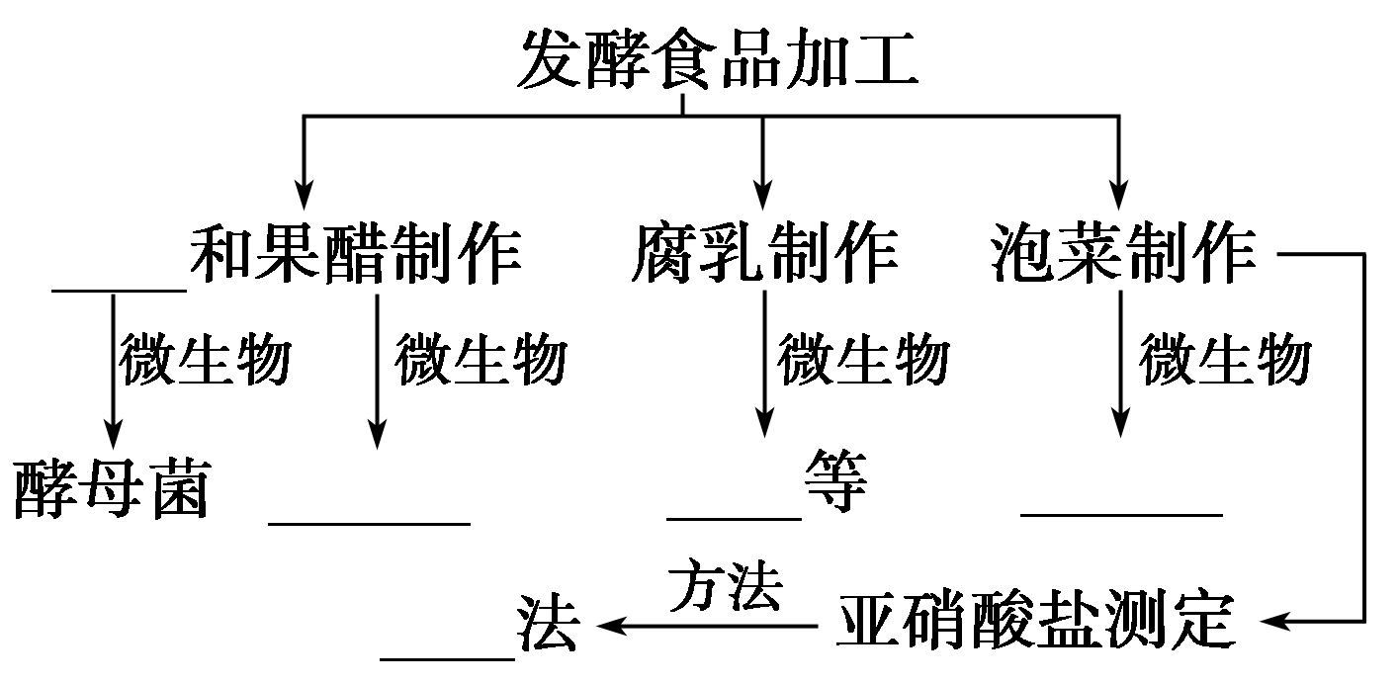

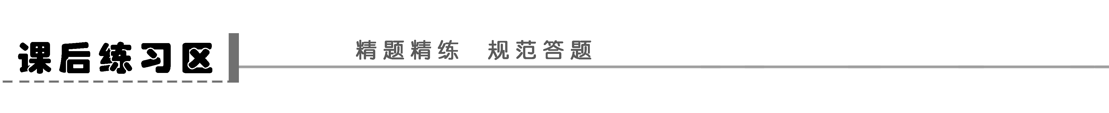
题组一 果酒、果醋的制作
1．关于用塑料瓶制果酒和果醋的叙述，正确的是( )
A．为了提高果酒的产出量，果汁应尽量装满发酵瓶
B．醋酸发酵阶段应封闭瓶口，防止杂菌污染
C．制果酒过程中每天需适时打开瓶盖
D．果酒制成后，可将装置转移至温度较高的环境中制果醋
2．(2011·徐州调研)关于果酒、果醋制作的叙述，错误的是( )
A．制作果酒过程应先通气后密封
B．制作果醋时用的醋酸菌是一种好氧菌
C．醋酸菌能将果酒变成果醋
D．制作果醋时温度一般控制在50℃左右
3．制葡萄酒的工艺流程中，实际是应用酵母菌的呼吸作用。将葡萄汁和酵母菌放入发酵罐应怎样处理方能制出大量的葡萄酒( )
A．马上密闭，保持18～25℃
B．一直通风，不密闭，保持18～25℃
C．先通风，后密闭，保持40℃以上
D．先通风，后密闭，保持18～25℃
4．下列关于果酒和果醋制作的叙述，错误的是( )
A．制作果酒时瓶口需密闭，而制作果醋时中断通氧可能会引起醋酸菌死亡
B．温度对酵母菌酒精发酵的影响很大，而对醋酸菌的发酵影响不大
C．在变酸的果酒的表面观察到的菌膜可能是醋酸菌在液面大量繁殖形成的
D．制作果酒和果醋时都应用70%的酒精对发酵瓶消毒并注意无菌操作
5．下面是果酒和果醋制作的实验流程和某同学设计的果酒和果醋的发酵装置。根据图示回答下列问题：
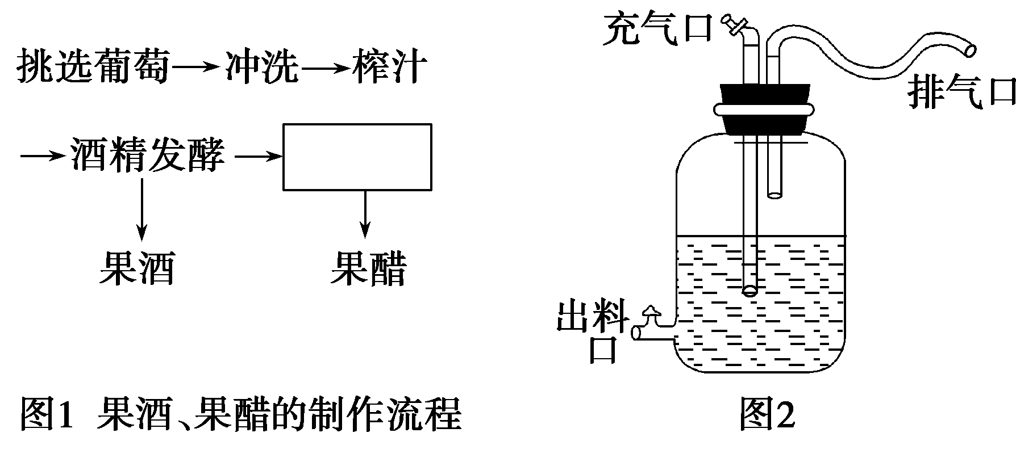
(1)完成图1中的实验流程。
(2)冲洗的主要目的是________________，冲洗应特别注意不能________，以防止菌种的流失。
(3)图2装置中的充气口在________时关闭，在________时连接充气泵，并连续不断地向内________。
(4)排气口在果酒发酵时排出的气体是由________产生的________________，在果醋发酵时排出的是________。
(5)若在果汁中就含有醋酸菌，在果酒发酵旺盛时，醋酸菌能否将果汁中的糖发酵为醋酸？说明原因。
________________________________________________________________________。
(6)在酒精发酵时瓶内温度一般应控制为________。醋酸发酵时温度一般应控制为________。
题组二 腐乳的制作
6．(2011·江苏卷，3)下列与果酒、果醋和腐乳制作相关的叙述，正确的是( )
A．腐乳制作所需要的适宜温度最高
B．果醋发酵包括无氧发酵和有氧发酵
C．使用的菌种分别是酵母菌、醋酸菌、乳酸菌
D．使用的菌种都具有细胞壁、核糖体、DNA和RNA
7．腐乳是我国古代劳动人民创造出的一种经过微生物发酵的大豆食品。下面是腐乳制作的流程示意图：
→→→
(1)现代科学研究表明，许多种微生物参与了豆腐的发酵，其中起主要作用的是毛霉。毛霉是一种________状真菌。
(2)传统的制作过程中，豆腐块上生长的毛霉来自________________。而现代的腐乳生产是在严格的无菌条件下，将优良的毛霉菌种接种在豆腐上，这样可以________________________________________________________________________
________________________________________________________________________。
(3)加盐的作用是________________________和________________________。
(4)卤汤是由酒及各种香辛料配制而成的，卤汤中的酒可以选用料酒、黄酒、米酒、高粱酒等，含量一般控制在12%左右。加酒的作用是________________和________________。
8．(2011·重庆卷，30Ⅱ)某兴趣小组将豆腐块灭菌，接种微生物后培养2天，加入适量食盐，经密封放置10天后制得豆腐乳。
(1)在保质期内，豆腐乳放置时间越长，蛋白质含量越低，短肽和氨基酸含量越高。为探究其原因，该小组取适量豆腐乳制成洋液，等量加入各试管，进行了以下实验。
处理编号 | 处理方法 |  | 显色结果
① | 37℃放置0 min | 加入等量  双缩脲试剂 | 紫色
② | 37℃放置10 min | 加入等量  双缩脲试剂 | ？
③ | 37℃放置120 min | 加入等量  双缩脲试剂 | ？
④ | 100℃加热5 min后，37℃放置120 min | 加入等量  双缩脲试剂 | 紫色
实验中，加入双缩脲试剂A后，样液的颜色将________。处理④中，100℃加热的目的是________。
如果处理③与处理④相比，显色较________，且处理③与处理②相比，显色较________，则表明豆腐乳中蛋白质被微生物产生的________分解。最终使短肽和氨基酸等含量增加，因此保质期内豆腐乳放置越久风味越佳。
(2)食用豆腐乳后，其中的氨基酸可以在人体内通过________作用形成新的氨基酸，还可以由氨基酸产生的不含氮部分合成________。
题组三 泡菜的制作
9．(2009·浙江高考自选模块，17)下面是有关食醋和泡菜制作的实验。请回答：
(1)食醋可用大米为原料经三步发酵来制作：
第一步：大米经蒸熟、冷却后加入淀粉酶，将原料中的淀粉分解成________(填中间产物)，然后进一步分解成葡萄糖，这一过程可用________(填淀粉指示剂)来检测，因为该试剂遇淀粉呈蓝色，遇上述中间产物呈红色。
第二步：用________菌将葡萄糖转化成乙醇，这一发酵过程中，玻璃发酵瓶不应完全密闭的主要原因是________。
第三步：用____________菌将乙醇转化成乙酸，这一过程________氧气。
(2)泡菜发酵过程中，会产生多种酸，其中主要是____________，还有少量的亚硝酸。对亚硝酸盐的定量测定可以用________法，因为亚硝酸盐与对氨基苯磺酸发生重氮化反应后，与N—1—萘基乙二胺盐酸盐结合形成________色化合物。进行样品测定时，还要取等量水进行同样的测定，目的是________。
10．农村中泡菜的制作方法是：新鲜的蔬菜经过整理、清洁后，放入彻底清洗并用白酒擦拭过的泡菜坛中，然后向坛中加入盐水、香辛料及一些“陈泡菜水”。密封后置于阴凉处。有时制作的泡菜会“咸而不酸”或“酸而不咸”，前者是用盐过多，后者是用盐过少。在实验室或工厂化生产泡菜时，还要跟踪检测泡菜腌制过程中产生的亚硝酸盐含量。
(1)用白酒擦拭泡菜坛的目的是________。
(2)菜坛为什么要密封？若菜坛有裂缝，可能会出现什么结果？_____________________
________________________________________________________________________。
(3)若制作时加盐过多泡菜会“咸而不酸”，最可能的原因是什么？
________________________________________________________________________。
(4)加入“陈泡菜水”的作用是________________。
(5)制作泡菜的过程中，有机物的干重如何变化？菜坛内有机物的种类如何变化？
________________________________________________________________________。
(6)关于测定亚硝酸盐含量实验操作的有关叙述，正确的是( )
A．泡菜制作需要配制盐水，其中盐与水的质量比为4∶1
B．在盐酸酸化条件下，亚硝酸盐与对氨基苯磺酸发生重氮化反应形成玫瑰红色染料
C．制备样品处理液，加入氢氧化铝乳液的目的是除去色素等杂质，得到澄清溶液
D．泡菜腌制时间长短会影响亚硝酸盐含量，但温度和食盐的用量不影响其含量
(7)若要获得大量乳酸菌菌种，应选用培养基培养，培养基中应有________、________、________和________等营养，同时还必须满足微生物生长对________、__________、________的要求。

学案54 生物技术在食品加工中的应用
课前准备区
一、1.无氧 3.(1)20℃ (2)酸性 4.榨汁
想一想 红色葡萄皮的色素进入发酵液，使葡萄酒呈深红色。
二、1.有氧 3.(1)30～35℃ (3)糖源 4.酒精发酵
三、1.肽和氨基酸 甘油和脂肪酸 2.卤汤
四、1.乳酸菌 乳酸 4.腌制时间 食盐用量
思考 亚硝酸盐的含量先逐渐增加后逐渐减少。
五、1.对氨基苯磺酸 N—1—萘基乙二胺盐酸盐 玫瑰红 标准液
课堂活动区
探究点一
1．(1)果酒制作的原理(酵母菌的无氧呼吸)：
在无氧条件下，酵母菌能进行酒精发酵，其反应式为：C₆H₁₂O₆→2C₂H₅OH＋2CO₂。
(2)果醋制作的原理(醋酸菌的有氧呼吸)：
①若氧气、糖源充足时，醋酸菌将葡萄汁中的糖分解成醋酸。
②若缺少糖源时，醋酸菌将乙醇变为乙醛，再将乙醛变为醋酸，其反应式：C₂H₅OH＋O₂→CH₃COOH＋H₂O。
2．冲洗 榨汁 酒精 醋酸 充气 排气
探究示例1 B [果酒的制作原理是利用酵母菌无氧呼吸产生酒精与二氧化碳。要想得到酒精，不能向发酵装置内通入空气。酵母菌是异养型生物，不能直接利用光能。适宜的温度是酵母菌生长和繁殖的重要条件，温度为20℃左右时，最适合酵母菌生长、繁殖。制作果酒过程中给发酵装置适时排气是为了放出产生的二氧化碳，维持装置内气压的平衡。]
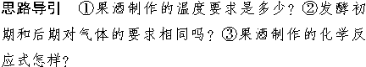
变式训练1 C [本题考查微生物发酵在生产中的应用，果酒、果醋的制作原理。酵母菌是兼性厌氧型生物，有氧条件下进行有氧呼吸，无氧条件下进行无氧呼吸；醋酸菌是好氧菌，在糖源缺乏时可将乙醇氧化为乙酸。由图可见，①过程是葡萄糖在细胞质基质里分解为丙酮酸，有氧无氧都能进行；②是在无氧条件下，酵母菌将丙酮酸氧化分解为乙醇和水；
③过程是在有氧条件下，酵母菌线粒体里完成有氧呼吸的二、三阶段，需要氧气和水的参与；④在氧气充足、糖源缺乏的条件下，醋酸菌将乙醇氧化为乙酸的过程。酵母菌的发酵的最适温度为18～25℃，醋酸菌发酵的最适温度为30～35℃。]
探究点二
1．(1)毛霉等微生物能产生蛋白酶和脂肪酶。
(2)蛋白酶能将蛋白质分解成小分子肽和氨基酸；脂肪酶能将脂肪水解为甘油和脂肪酸。
2．(1)盐
长满毛霉的豆腐块(毛坯)与盐的质量分数比为5∶1。盐的浓度过高，影响腐乳口味；浓度过低，不足以抑制微生物生长，导致腐乳腐败变质。装瓶时分层加盐，并随层数的增加而增加盐量，在瓶口表面铺盐厚些，以防止杂菌从瓶口进入。
(2)酒
卤汤中酒的含量控制在12%左右。酒精含量的高低与腐乳后期发酵时间的长短有很大关系。酒精含量越高，对蛋白酶的抑制作用也越大，使腐乳成熟期延长；酒精含量过低，不足以抑制微生物生长，豆腐易腐败，难以成块。
探究示例2 B [微生物产生的蛋白酶能将豆腐中的蛋白质分解成小分子的肽和氨基酸。含水量为70%左右的豆腐适宜制作腐乳，含水量过高的豆腐制腐乳，不易成形。加酒能防止杂菌污染，避免豆腐腐败，酒的含量应控制在12%左右，过少达不到防止杂菌污染的作用，过多会延长腐乳的成熟期。越接近瓶口，杂菌污染的可能性越大，因此密封瓶口前最好将瓶口通过火焰以防杂菌污染。]
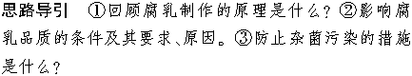
变式训练2 B [本题考查腐乳制作操作过程。加盐可以析出豆腐中的水分，使豆腐块变硬，同时能够抑制微生物的生长，避免豆腐块腐败变质。在装瓶时，随着层数的增加而逐渐增加盐量，接近瓶口表面的盐要铺厚一些。]
探究点三
1．(1)泡菜的制作原理
泡菜的制作离不开乳酸菌。在无氧条件下，乳酸菌将葡萄糖分解成乳酸。
(2)测定亚硝酸盐含量的原理
在盐酸酸化条件下，亚硝酸盐与对氨基苯磺酸发生重氮化反应后，与N—1—萘基乙二胺盐酸盐结合形成玫瑰红色染料。将显色反应后的样品与已知浓度的标准液进行目测比较，可以大致估算出泡菜中亚硝酸盐的含量。
2．选择原料 泡菜盐水 调味料 亚硝酸盐 标准显色液 样品处理液 比色
探究示例3 (1)亚硝酸盐的含量低，营养物质丰富
(2)4∶1 加热煮沸是为了杀灭杂菌，冷却之后使用是为了保证乳酸菌等微生物的生命活动不受影响 盐有灭菌、析出蔬菜中过多的水以及调味的作用
(3)调味料 (4)发酵不同时期亚硝酸盐的含量会发生变化，及时检测是为了把握取食泡菜的最佳时机
(5)比色法 (6)①白萝卜。避免植物中色素对显色反应的干扰 ②制作条件
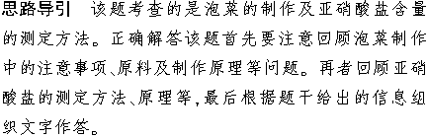
变式训练3 A [果酒变酸是由于醋酸菌发酵产生醋酸的原因。酸奶的制作是通过乳酸菌无氧呼吸产生乳酸来完成的。腐乳外部致密的一层“皮”是毛霉生长所形成的菌丝，经腌制之后形成的。]
思维导引 ①本题考查的目的是考查三者的制作原理，及制作条件。②考虑果酒变酸与果醋制作的区别与联系。③酸奶的制作与乳酸的产生有关，与哪种微生物有关？
构建知识网络
果酒 醋酸菌 毛霉 乳酸菌 比色
课后练习区
1．D [葡萄汁装入发酵瓶时，要留出大约1/3的空间，既有利于酵母菌有氧呼吸，大量繁殖，又可防止果酒发酵时产生大量二氧化碳使果汁溢出。醋酸发酵是需氧发酵，应通入氧气，发酵时应敞开瓶口并在瓶口盖层纱布，以防杂菌污染。制果酒过程中定时拧松瓶盖既可排出气体又可避免杂菌污染。醋酸菌发酵适宜的温度比酵母菌高。]
2．D [果醋制作的最适温度是30～35℃。]
3．D [先通风利于酵母菌大量增殖，后密闭利于酒精发酵；酵母菌适宜的生长温度为18～25℃。]
4．B [果酒和果醋制作都要严格控制温度。酵母菌酒精发酵温度控制在18～25℃，醋酸菌的发酵温度控制在30～35℃。]
5．(1)醋酸发酵 (2)洗去浮尘 反复冲洗
(3)果酒发酵 果醋发酵 泵入空气(氧)
(4)酵母菌 CO₂ 剩(含氧量少)的空气、CO₂
(5)不能。因为果酒发酵时的缺氧环境能抑制醋酸菌生长，醋酸菌发酵条件是氧气充足
(6)18～25℃ 30～35℃
6．D [酵母菌酒精发酵的适宜温度为18℃～25℃，而醋酸菌醋酸发酵的适宜温度是30℃～35℃，腐乳制作中豆腐长出毛霉的适宜温度是15℃～18℃，可见果醋制作的适宜温度最高，A项错误；果醋制作过程中的菌种醋酸菌为好氧细菌，只进行有氧呼吸，B项错误；制作腐乳的菌种主要是毛霉，C项错误；酵母菌、醋酸菌、毛霉等都具有细胞壁，都有DNA和RNA，细胞中都有核糖体，D项正确。]
7．(1)丝 (2)空气中的毛霉孢子 避免其他菌种的污染，保证产品的质量
(3)析出豆腐中的水分，使豆腐变硬 抑制微生物的生长，避免豆腐变质
(4)可以抑制微生物的生长 能使腐乳具有独特的香味
8．(1)不变 使酶失活 浅 浅 蛋白酶(肽酶)
(2)氨基转换 糖类和脂肪
解析 (1)蛋白质和多肽可用双缩脲试剂进行检验，先加A液(质量浓度为0.1g/mL的NaOH溶液)后加B液(质量浓度为0.01g/mL的CuSO₄溶液)颜色呈紫色，但实验中只加入A液，因此颜色不变；100℃能使酶变性失去活性，作对照实验；保质期内放置越久，品味越佳，说明豆腐乳中的蛋白质被微生物产生的蛋白酶分解得越彻底，所以得到的短肽和氨基酸含量越高，因此第③组相对于时间较短的第②组以及作为对照组的第④组双缩脲显色反应颜色要浅。(2)氨基酸在人体内通过氨基转换作用形成其他的非必需氨基酸，还可以通过脱氨基作用形成含氮部分和不含氮部分，含氮部分在肝脏中转化成尿素，不含氮部分可转化成糖类和脂肪等物质。
9．(1)糊精 碘液(或KⅠ－Ⅰ₂溶液) 酵母 发酵过程中会产生大量CO₂，使瓶内压力升高而可能引起爆裂 醋酸 需要消耗
(2)乳酸(或有机酸) (光电)比色 玫瑰红 作为对照
解析 (1)大米经蒸熟、冷却后加入淀粉酶(淀粉酶必须冷却后加入，因为酶的催化活性受温度的影响)，大米的主要成分是淀粉，在淀粉酶催化作用下，分解成糊精(主要含麦芽糖等)，这一过程可用碘液(或KⅠ－Ⅰ₂溶液)来检测反应的情况。酵母菌将葡萄糖转化成乙醇的过程中产生CO₂，随反应的进行发酵瓶中CO₂逐渐增多，瓶内压力升高，可能引起破裂，所以不要完全密闭。醋酸菌是好氧型细菌，在将乙醇转化成乙酸的过程中消耗氧气。(2)泡菜发酵过程离不开乳酸菌，其产生的酸主要是乳酸和少量的亚硝酸，亚硝酸盐总量达到0.3～0.5g时就会引起人中毒，必须对泡菜亚硝酸盐含量进行测定。其测定方法可用比色法。
10．(1)消毒 (2)乳酸菌是厌氧微生物，密封后造成缺氧环境；菜坛有裂缝，将导致乳酸菌不能正常生长，而一些杂菌大量繁殖，泡菜会变质
(3)盐过多，抑制了乳酸菌发酵
(4)提供乳酸菌菌种
(5)有机物干重减少；种类增加
(6)C (7)碳源 氮源 水 无机盐 无氧环境 pH 特殊营养物质

